Класс 8
Тема: Словосочетания. Типы связи слов в словосочетании (согласование, управление, примыкание)
Цели:
образовательные:
- познакомить учащихся с типами связей в словосочетании;
- закрепить понятия словосочетание, типы словосочетаний по главному слову;
- продолжить подготовку учащихся к выполнению заданий, предлагаемых на ОГЭ;
- формировать языковую, лингвистическую, коммуникативную компетенцию учащихся.

развивающие:
- развивать устную и письменную речь учащихся;
- развивать внимательность, логическое мышление, умение систематизировать
и применять полученные знания в практической деятельности;
- активизировать мыслительную деятельность в процессе выполнения заданий;
- способствовать самостоятельному конструированию новых знаний по теме;
- развивать умение высказывать собственные суждения, аргументировать свою точку зрения; навыки контроля и самоконтроля.

воспитательные:
- воспитывать познавательную активность;
- воспитывать чувство ответственности, самоконтроля;
- формировать умение не теряться в проблемных ситуациях;
- формировать потребность в приобретении новых знаний;
- воспитывать любовь к предмету.

Цель: углубить знания учащихся о словосочетании, его строении, дать понятие о типах подчинительной связи в словосочетаниях; развивать умение анализировать словосочетания; способствовать развитию логического мышления учащихся; воспитывать самостоятельность в обучении.
Тип урока: урок усвоения нового материала.
Оборудование: учебник, проектор, мультимедийная презентация, дидактический материал, образовательный онлайн - ресурс «ЯКласс»
Ход урока
И. Организационный момент.
II. Мотивация учебной деятельности учащихся. Сообщение темы, цели, задач урока.
III. Актуализация опорных знаний учащихся
1. Проверка домашнего задания.
2. Выпишите из представленных сочетаний слов только те, которые являются словосочетаниями.
Трудный возраст, держать язык за зубами, еле-еле слышно, радостно приветствуют, в соответствии с требованиями, ты скажешь, плыть пароходом, днем и ночью, пусть сообщит, ехать медленно, наша семья, за тридевять земель, игнорировать замечания, кофе или чай, еловые шишки.
Если вы правильно выполнили задание, из первых букв записанных словосочетаний сложится продолжение изречения древнего греческого философа Платона: «Основа всякой мудрости – … (терпение)».
- Почему не все сочетания слов являются словосочетаниями?
- Можно ли отнести такие сочетания слов как «Азовское море», «впасть в отчаяние», «бить баклуши» к словосочетаниям?
4.2.Распределительный диктант. Сгруппируйте словосочетания в зависимости от принадлежности главного слова к определенной части речи и запишите в такой последовательности: а) именные; б) глагольные; в) наречные.
Кружевной иней, благодарен вам, желание учиться, шестеро ребят, читал вслух, не сделав никак, стоял выпрямившись, вода из колодца, щедр без меры, двое из Севастополя, первый снег, изготовленный из стекла, ближе к дороге.
Взаимопроверка.
4.3.Восприятие и первичное осознание нового материала.
Интерактивное упражнение «Обучая учусь». Объединение учащихся в группы, инструктаж. Самостоятельное изучение теоретического материала, презентация результатов (с использованием схем, кластеров, примерами), рефлексия результатов работы группы учениками.
Задания группам
1 группа - «Согласование».
2 группа - «Управление».
3 группа – «Примыкание»
Интерактивная таблица http://www.google.com/url?q=http%3A%2F%2Ffiles.school-collection.edu.ru%2Fdlrstore %2Ff2760958-3f0a-4941-8804-50d8f8d1a00f%2F% 255 BRUS8_ 158%255D_%255BIA_166%255D.swf
V. Первичная проверка понимания усвоенного, первичное закрепление усвоенного.
Выполнение тренировочных упражнений
1. Выпишите из предложений все возможные словосочетания, укажите вид связи. Объясните свой выбор.
Воспоминания об этой скачке надолго осталось в его душе самым тяжелым и мучительным воспоминанием в его жизни.
Алгоритм
- Вычленяем словосочетание из предложения.
- Находим главное и зависимое слова, указываем, какими частями речи они выражены, ставим вопрос от главного слова к зависимому.
- Определяем вид словосочетания по главному слову (глагольное, именное или наречное).
- Определяем способ подчинительной связи (согласование, управление, примыкание).
- Указываем, чем эта связь выражена (окончанием зависимого слова, окончанием и предлогом, только по смыслу).
2. Составьте из данных слов словосочетания (изменяя, если нужно, форму зависимого слова) и запишите их в таком порядке: а) словосочетания с согласованием, б) словосочетания с управлением, в) словосочетания с примыканием.
В (последний) минуту, соб_раться (наспех), пр_соед_ниться к (группа), знакомы (издавн_), радоват(?)ся (пригл_шение), справиться о (м_ршрут), в (шес(?)надцать) километрах, (четвертый) ноч_вка, дневник (п_ход), описывать (пр_ключение), научит(?)ся (грести), (свежий) м_золь, (свой) кеды, идти (пр_храмывая), сочу(?)ствовать (больной), помощь (он), (очень) красивы.
Какими частями речи выражены зависимые члены словосочетаний в каждой группе? Найдите пример прилагательного, употребленного в значении существительного. Как такое употребление отразилось на характере связи между словами в словосочетании?

3. Запишите словосочетания в три колонки, в зависимости от того, каким способом связи они соединены (интерактивное упражнение с использованием ЭОР https://resh.edu.ru
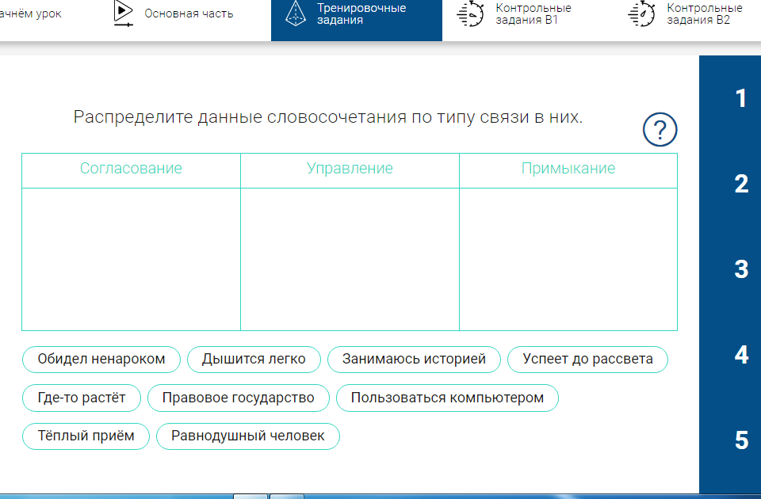
4. Подберите к данным существительным соответствующее прилагательное.
Жара и поведение (нестерпимый, нетерпимый), учёный – конь (мастистый, маститый), покупка – пособие (практическая, практичная), программа – преступник (осудить, обсудить), внешность – метод (эффективный, эффектный).
- Определите вид связи в полученных словосочетаниях.
- Как называются слова, сходные по звучанию, но имеющие различное значение?
№ | Группа | Пример
1 | Слова, отличающиеся тонким смысловым оттенком и обладающие разной лексической сочетаемостью. | этический – этичный
2 | Слова, совершенно разные по смыслу. | диктант – диктат

5. Составьте словосочетания со словами-паронимами гарантийный - гарантированный, искусный - искуственный, надеть – одеть.
Гарантийный – прилагательное к существительному гарантия. Содержащий гарантию, служащий гарантией.
Гарантированный – причастие от глагола гарантировать. Обеспеченный.

Надеть – покрывать одеждой тело (т.е. надеть на самого себя): надеть пальто, шапку; с предлогом «на» надеть на себя и на кого-либо: надеть на спину рюкзак,
надеты чехлы на мебель.
Одеть – покрыть кого-нибудь одеждой: одеть ребенка.

Искусный – умелый, хорошо знающий своё дело; умело, хорошо выполненный.
Искусственный – не природный, ненатуральный, сделанный наподобие настоящего, природного, неестественный.

6.Редактирование предложений. Исправьте ошибки в предложениях и запишите правильно.
В повести показана вера народа в победе. Поэт убежден в силы главного героя поэмы. Мальчик ради спасения своей семьи был готов пожертвовать все. Я оплатил за покупку и получил лыжи. В своем рассказе писатель описал о прекрасной природе Крыма.
7. Готовимся к ОГЭ. Задание 7
1в. Замените словосочетание «отнестись юмористически», построенное на основе примыкания, синонимичным словосочетанием со связью управление.
Замените словосочетание «палуба корабля», построенное на основе управления, синонимичным словосочетанием со связью согласование.
Замените словосочетание «к железным воротам», построенное на основе согласования, синонимичным словосочетанием со связью управление.
2в. Замените словосочетание «стая гусей», построенное на основе управления, синонимичным словосочетанием со связью согласование.
Замените словосочетание «бревенчатый домик», построенное на основе согласования, синонимичным словосочетанием со связью управление.
Замените словосочетание «увлечённо читал», построенное на основе примыкания, синонимичным словосочетанием со связью управление.
3в. Замените словосочетание «школьные будни», построенное на основе согласования, синонимичным словосочетанием со связью управление.
Замените словосочетание «гудок парохода», построенное на основе управления, синонимичным словосочетанием со связью согласование.
Замените словосочетание «радостно сообщил», построенное на основе примыкания, синонимичным словосочетанием со связью управление.
2. Орфоэпический диктант.

Расставьте в словах правильное ударение.
ШАрфы, бАнты, бАрмен, звонИт, красИвее, обеспЕчение, блАговест, жалюзИ, крАны, танцОвщица, свЕкла, щавЕль, оптОвый, украИнский, ждалА, дОсуха, донЕльзя, исчЕрпав, коклЮш, тУфля, мЕльком.

VI. Подведение итогов урока. Рефлексия.
Игра «Верю - не верю». Ответ «да» - «+», «нет» - « - ».
- Верите ли вы, что управление — это вид подчинительной связи, где зависимое слово находится при главном в форме косвенного падежа. Задаются падежные вопросы? (Да)
- Верите ли вы, что сочетание «солнечный день» – примыкание? (Нет, это согласование)
- Верите ли вы, что синтаксис – раздел науки о языке, изучающий словосочетание и предложение? (Да)
- Верите ли вы, что в именных словосочетаниях главное слово может быть выражено одной из именных частей речи – существительным, прилагательным, числительным, местоимением? (Да)
- Верите ли вы, что грамматическая основа предложения не является словосочетанием? (Да)
- Верите ли вы, что сочетание «Папа поет» – управление? (Нет, это грамматическая основа предложения)
- Верите ли вы, что согласование — вид связи, при котором зависимое слово не согласуется с главным в роде, числе, падеже? (Нет)
Взаимопроверка.
VII. Домашнее задание на «ЯКлассе» по теме «Словосочетания. Типы связи слов в словосочетании (согласование, управление, примыкание)»
«https://www.yaklass.ru/TestWork/TestExercisePreview/1149603?testId=48cf9e40-2558-43dd-85e4-1d7dc0acb4b8&position=1

